1.11. 2007 v 16:00 hod., vzdělávací centrum v obci Křižánky

Přítomní:

- 21 členů pléna (Kovovýroba-Ladislav Rumler, Jan Kunc, Mikroregion Novoměstsko-Irena Kulíšková, Lesní společenství obcí s.r.o.-Petr Juračka, Ing. Pavel Kadlec, Jitka Blaurocková, Mgr. Ladislav Stalmach, Alice Levá, Městys Nedvědice-PhDr. Petr Čermák, Zdeněk Kubík, Ing. Jarmila Zemanová, Mikroregion Bystřicko-Augustin Holý, Město Bystřice n.P.-Bc. Josef Vojta, Milan Hloušek, Ludmila Grošofová, Hospodářská komora-Ing.Vladimír Sommer, Jaroslava Straková, Bc. Jan Krpálek, Stanislav Svoboda, Václav Pohanka, Agro Rozsochy a.s.-Ing. Pavel Straka)
- 2 hosté (Obec Vlachovice - Zdeňka Hrušková, Obec Křižánky – Ing. Jan Sedláček)

Program schůze:
- Přivítání v novém vzdělávacím centru
- Informace o schůzi správní rady č.3/07 ze dne 11.10.2007
- Prezentace MAS Most Vysočiny o.p.s. – Michal Drápela
- Prezentace závěrů analýzy území MAS
- Organizační záležitosti MAS
- Aktualizace hlavních témat strategie (na základě metody brainstorming)
- Další schůze pléna MAS

Plénum MAS se sešlo v nadpoloviční většině a tedy bylo usnášení schopné viz. prezenční listina.

ZÁPIS
- Přivítání v novém vzdělávacím centru
- Ing. Jan Sedláček přivítal všechny přítomné v novém vzdělávacím centru obce Křižánky, které bylo vybudováno nad prodejnou potravin. Projekt byl financovaný z 88% ze strukturálních fondů EU a státního rozpočtu. Stavba byla dokončena v září 2007.
- Informace o schůzi správní rady č.3/07 ze dne 11.10.2007
- Všem přítomným byl ve stručnosti představen program a zápis ze schůze správní rady č.3/07. Nejdůležitější výstup ze schůze byl, že musí být podána nová žádost na zápis změny v rejstříku o.p.s.
- Noví členové správní a dozorčí rady MAS musí dodat další výpis z rejstříku trestů (chybí výpisy od: Alice Levá, Bc. Jan Krpálek) a původní členové správní a dozorčí rady MAS musí doručit čestné prohlášení o odstoupení z funkce člena správní/dozorčí rady (chybí prohlášení od: Jiří Novotný, Břetislav Sucharda). Zbývající dokumenty budou dodány do 9.11.2007.
- Nastala změna ve výběru firmy na facilitaci strategie. Vzhledem k maximální vytíženosti firmy IECC o.p.s. byla operativně místo ní oslovena MAS Most Vysočiny o.p.s. z Velkého Meziříčí. Schůzí pléna MAS se bude účastnit manažer této společnosti – Michal Drápela.

- Prezentace MAS Most Vysočiny o.p.s. – Michal Drápela
- Michal Drápela v krátkosti představil všem přítomným MAS Most Vysočiny o.p.s. a jak právě u nich vznikala rozvojová strategie.
- Prezentace závěrů analýzy území MAS
- Všem přítomným představila Ing. Zemanová závěry, které plynou z analýzy území MAS. Ve stručnosti zhodnotila vývoj a stávající stav v těchto oblastech: charakteristika území, obyvatelstvo, nezaměstnanost, hospodářství, doprava, technická infrastruktura, občanská vybavenost a cestovní ruch viz. prezentace.
- Plénum MAS obdrželo návrh SWOT analýzy.

- Organizační záležitosti MAS
- Plénu MAS jednohlasně schválilo vedení pokladny. Finanční limit byl stanoven ve výši 2 000,- Kč na nutné provozní výdaje. Pokladna bude umístěna v kanceláři mikroregionu Bystřicko, Příční 405, 593 01 Bystřice n.P.
- Aktualizace hlavních témat strategie
- Předběžná témata strategie, která byla určena díky týmové práci v mikroregionu Bystřicko v roce 2006: podpora drobného podnikání, vzdělávání (pracovních sil, celoživotní), podpora podmínek pro život na venkově, turistika, údržba krajiny, obnovitelné zdroje energie, spolková činnost, kulturní a sportovní zařízení.
- Na základě metody brainstorming byly tyto témata aktualizovány a doplněny o aktivity, které se mohou v budoucnu finančně podporovat.
- Podpora drobného podnikání:
  - pořízení výrobních prostředků
  - podpora malých podniků
  - zakládáních nových podniků
  - podpora vzniku nových pracovních míst
  - nové technologie
  - certifikace
  - propagace na internetu
  - poradenství pro podnikatele (dispečink)
  - podnikání v cestovním ruchu
  - určení priorit v podnikání
- Vzdělávání (pracovních sil, celoživotní)
  - propagace vzdělávání v učňovských oborech
  - podpora škol v učňovském školství
  - vzdělávání ohrožených skupin
- Podpora podmínek pro život na venkově
(sloučeno s tématy: 7-spolková činnost, 8-kulturní a sportovní zařízení)
  - podpora bydlení na venkově
  - podpora spolkové činnosti
  - podpora pořádání kulturních a společenských akcí
  - zachování a obnova tradic
  - podpora venkovských škol
  - podpora kulturního dědictví venkova
  - podpora sportovních akcí
  - kulturní a sportovní zařízení: - rekonstrukce stávajících zařízení
  - dětská hřiště (mobiliář, vybavení)
  - veřejná prostranství
- Turistika – cestovní ruch
  - zvyšování ubytovacích kapacit
  - zvyšování úrovně ubytovacích kapacit
  - propagace a vytváření turisticky zajímavých míst
  - koncepce volnočasových aktivit
  - zvýšení informovanosti o možnosti dané oblasti
  - turistický průvodce (web)
  - podpora budování doprovodné infrastruktury a služeb cestovního ruchu
- Údržba krajiny
  - podpora projektů pro údržbu krajiny
  - podpora projektů na ohrožené druhy a vodní zdroje
  - udržení vody v krajině
  - ochrana životního prostředí, vodních zdrojů
- Témata 7-spolková činnost a 8-kulturní a sportovní zařízení byly sloučeny s tématem 3-podpora podmínek pro život na venkově.
- Téma 6-obnovitelné zdroje energie bylo vyřazeno kvůli velké finanční náročnosti projektů v dané oblasti.

- Další schůze pléna MAS
- Další schůze pléna MAS se uskuteční 15.11.2007 v 16.00 hodin v zasedací místnosti MěÚ Bystřice nad Pernštejnem.
- Na schůzi budou daná témata strategie doplněna a bude aktualizován návrh SWOT analýzy (schůzi povede Michal Drápela z MAS Most Vysočiny o.p.s.)
- Dalším bodem programu bude prezentace Zemědělské a ekologické regionální agentury z Náměště nad Oslavou o regionálním značení výrobků „VYSOČINA regionální produkt“.
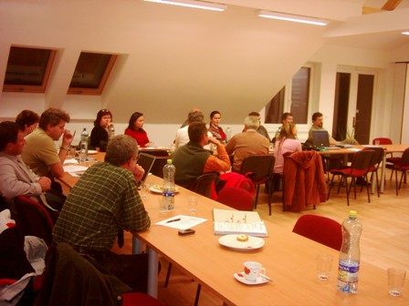
Obrázek 1,2: Přítomní schůze pléna MAS
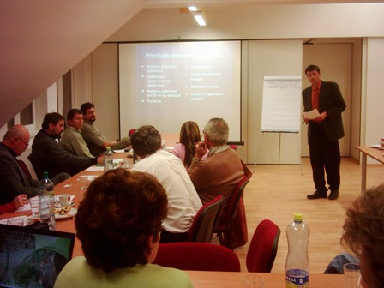

.....................................................
Bc. Josef Vojta
předseda správní rady

Zapsala dne 2.11. 2007

.....................................................
Ing. Jarmila Zemanová

